Dados Gerais do Servidor
Sistema | SIGRH
Módulo | Avaliação Funcional
Usuários | Responsável pela Avaliação Funcional
Perfil | GESTOR_DDRH
Última Atualização | ver('', false);
Funcionário ou servidor público é todo aquele empregado de uma administração estatal. Sendo uma designação geral, engloba todos aqueles que mantêm vínculos de trabalho com entidades governamentais, integrados em cargos ou empregos das entidades político-administrativas, bem como em suas respectivas autarquias e fundações de direito público, ou ainda, é uma definição a todo aquele que mantém um vínculo empregatício com o estado, e seu pagamento provém da arrecadação pública de impostos.
Esta operação tem como objetivo realizar consultas associadas aos servidores já cadastrados no sistema.
Para realizar essa operação, acesse SIGRH -> Módulos -> Avaliação Funcional -> Consultas -> Funcionais -> Dados Gerais do Servidor.
O sistema carregará a página a seguir:
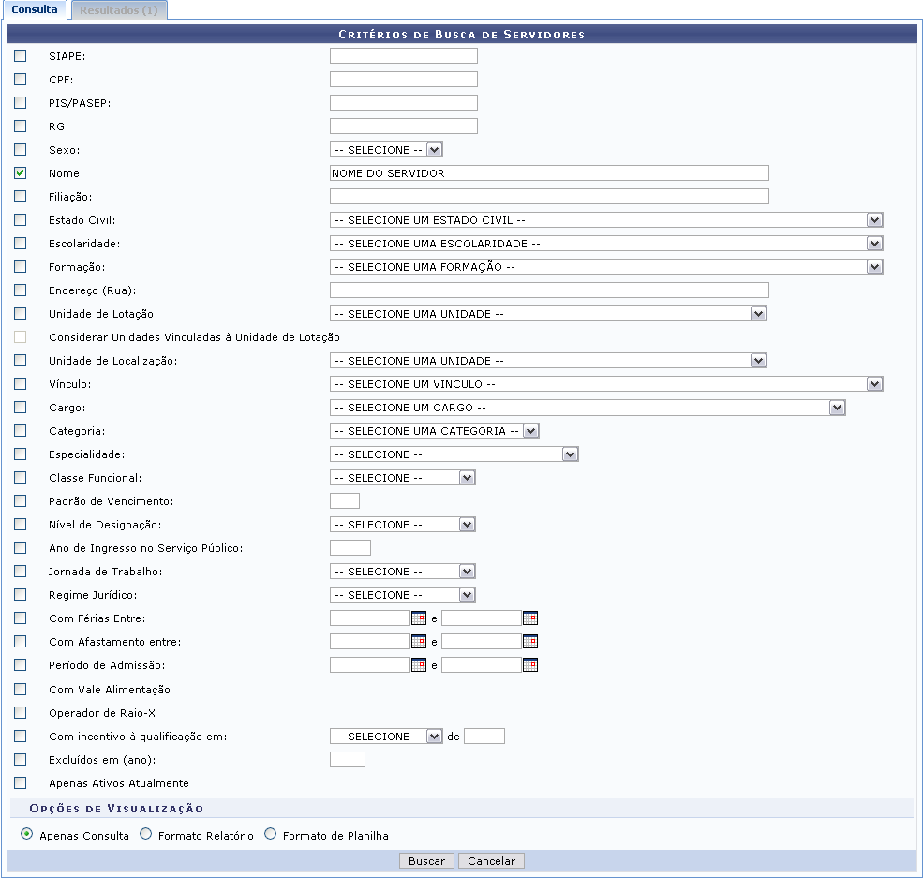Figura 1: Critérios de Busca de Servidores
Clique em Cancelar caso desista de realizar a operação. Será exibida uma caixa de diálogo para confirmação do cancelamento. Esta funcionalidade será a mesma em todas as telas em que estiver presente.
O usuário terá os seguintes filtros para refinar a busca:
- SIAPE;
- CPF;
- PIS/PASEP;
- RG;
- Nome;
- Filiação;
- Estado Civil;
- Escolaridade;
- Formação;
- Endereço (Rua);
- Unidade de Lotação;
- Unidade de Localização;
- Vínculo;
- Cargo;
- Categoria;
- Classe Funcional;
- Padrão de Vencimento;
- Nível de Designação;
- Ano de Ingresso Serviço Público;
- Regime Jurídico:São mostradas as seguintes opções: CDT, CLT,EST, ETG, MRD, ND;
- Com Férias Entre;
- Com Afastamento entre;
- Período de Admissão;
- Com Vale Alimentação;
- Operador de Raio-X;
- Com incentivo à qualificação em;
- Excluídos em (ano);
- Apenas Ativos Atualmente.
Ainda será possível que o usuário selecione uma das Opções de Visualização, Apenas Consulta, Formato Relatório ou Formato de Planilha.
Para refinar o usuário poderá realizar a busca combinando as opções disponíveis.
Exemplificamos com NOME DO SERVIDOR e Apenas Consulta como opção de visualização.
Após informar os dados necessários, clique em Buscar. Será exibido na parte de Resultados, o Nome, Siape, Especialidade, Classe Funcional e a Unidade de Lotação do servidor como mostraremos a seguir:
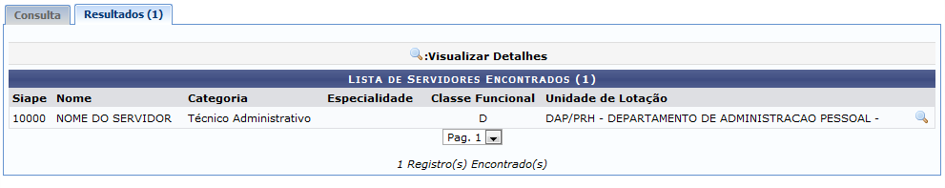Figura 2: Resultados
Para Visualizar Detalhes do servidor, clique no ícone . Será exibida a seguinte página com os dados pessoais do servidor e também serão visualizadas as Designações, Responsabilidade de Unidades, Dependentes e o Histórico de Localizações, todos com as informações detalhadas, como mostrado a seguir:
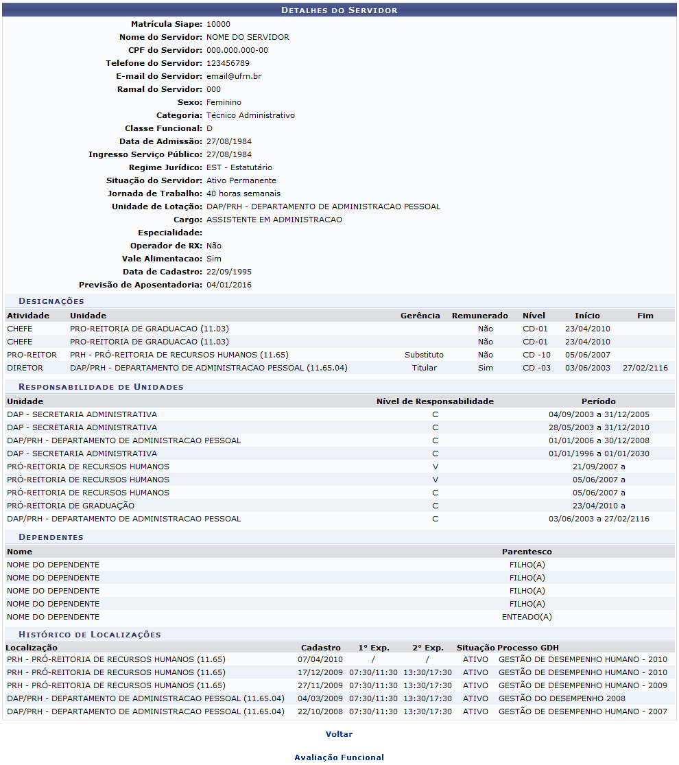Figura 3: Detalhes do Servidor
Para retornar a página inicial do módulo Avaliação Funcional, clique em .
Caso queira voltar a página anterior, clique em Voltar.
Se o usuário selecionar a opção de visualização Formato Relatório, a seguinte tela será apresentada:
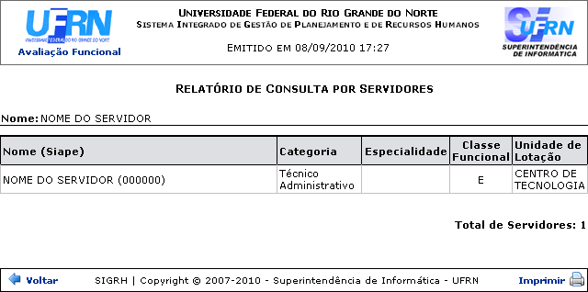Figura 4: Relatório de Consulta por Servidores
Clicando no link o sistema irá retroceder ao Menu Avaliação Funcional.
Para retornar à tela anterior, clique em Voltar.
Se desejar realizar a impressão deste relatório, clique em .
Retornando a tela de consulta, caso seja selecionado o modo de exibição em Formato de Planilha, o sistema disponibilizará o download do arquivo.
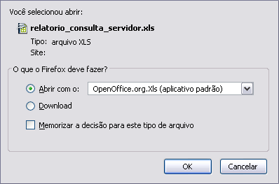Figura 5: Download
Clique em OK para visualizar um documento semelhante ao que será exibido na tela abaixo:
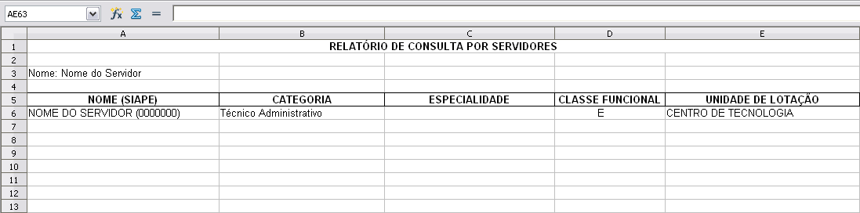Figura 6: Planilha
Bom Trabalho!

Manuais Relacionados
- Adesões a Planos de Saúde
- Dados Pessoais/Funcionais
<< Voltar - Manuais do SIGPRH

